UNIVERSIDAD MARIANO GALVEZ DE GUATEMALA
FACULTAD DE INGENIERIA EN SISTEMAS
DESARROLLO DE SOFTWARE
ING. EDY RAMIREZ



Ing.
S S T E M A S

Universidad
Mariano
Gálvez de
Guatemala

G U A T E M A L A
S A N J U A N S A C A T E P É Q U E Z

NOMBRE | NUMERO DE CARNE
Jonathan Joel Guamuch Morales | 7590-22-306

Fragmento de Proyecto final: Documentación – Manual Técnico
Guatemala, 27/05/2025
Manual Técnico
- Arquitectura General
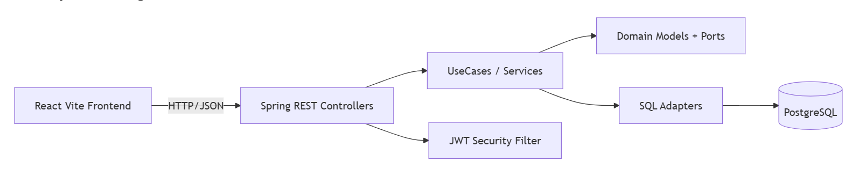
- Backend: componentes críticos
- Seguridad
  - SecurityConfig: configuración stateless + rutas públicas/protegidas.
  - JwtFilter: valida token y blacklist.
  - TokenBlacklistService: revocación en memoria en logout.
- Negocio clínico
  - PatientFlowService: disponibilidad/registro/triaje + prioridad clínica.
  - AppointmentService: reglas de agenda y validación de pagos.
  - MedicalAppointmentAttentionService: ciclo de atención médica.
- Compatibilidad
  - POST /api/triage (legacy) sigue disponible y delega al flujo nuevo CU02.
- Documentación API
  - https://hospitalinformationsystem-ajekashnc9dea0da.centralus-01.azurewebsites.net/swagger-ui/index.html#/auth-controller/registerAdmin

- Endpoints principales
- Auth:
  - POST /api/auth/register
  - POST /api/auth/register/personal
  - POST /api/auth/register/admin (legacy)
  - POST /api/auth/authenticate
  - POST /api/auth/logout
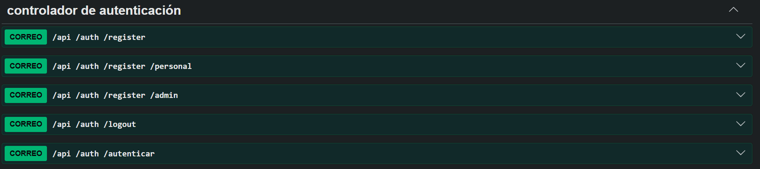
- Pacientes/triaje:
  - GET /api/patients/availability
  - GET /api/patients/lookup
  - POST /api/patients/register
  - POST /api/patients/triage
  - POST /api/triage (legacy)
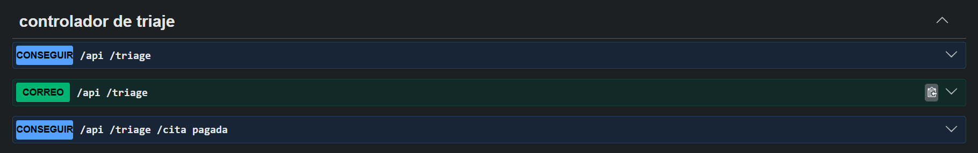
- Citas/atención:
  - POST /api/appointments
  - GET /api/appointments
  - GET /api/appointments/attention/queue
  - POST /api/appointments/attention/open
  - PATCH /api/appointments/attention/{id}/close
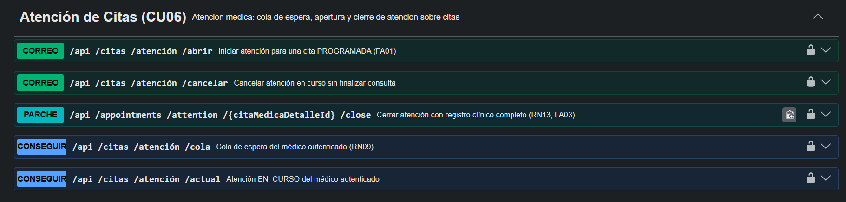
- Laboratorio/farmacia:
  - POST /api/laboratory/orders
  - POST /api/pharmacy/prescriptions
  - POST /api/pharmacy/dispense
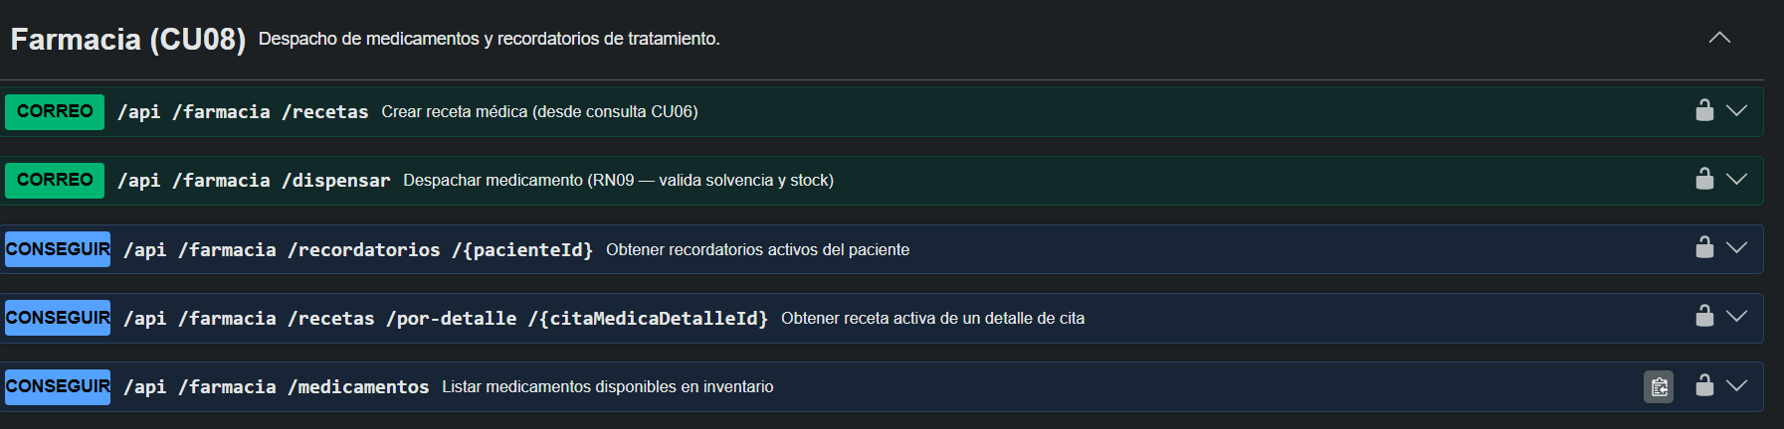
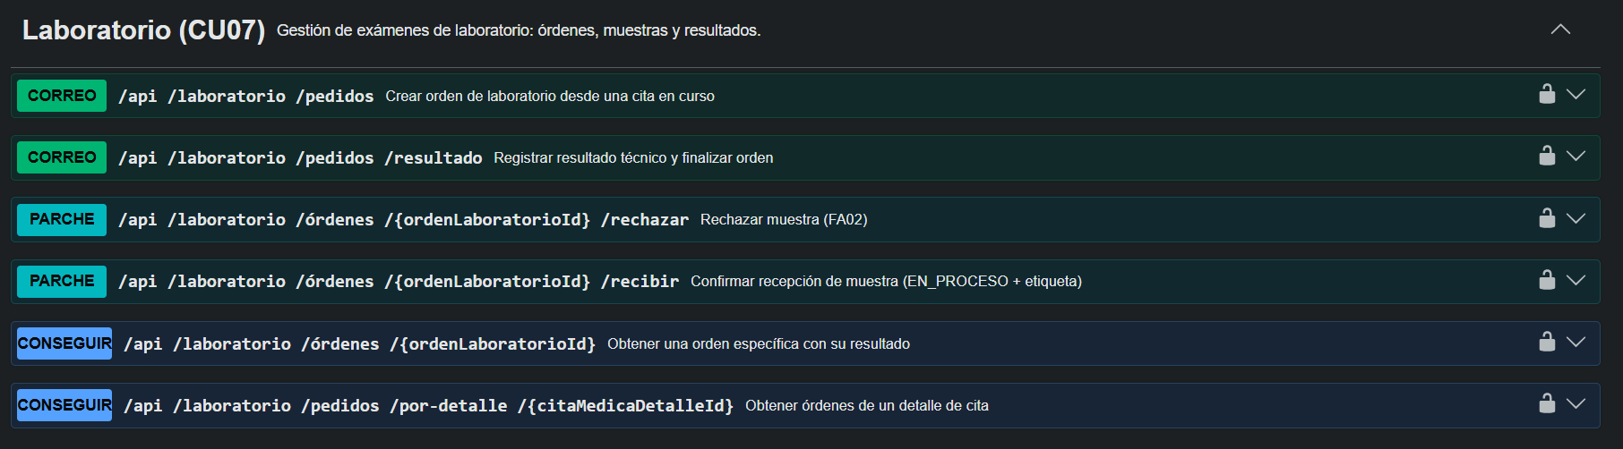
- Configuración y dependencias
- Backend (his-develop/pom.xml) Dependencias principales:
  - Spring Boot 4.0.4
  - Java 17
  - Spring Security
  - Data JPA
  - Validation
  - JWT (jjwt)
  - OpenAPI (springdoc)
  - PostgreSQL runtime
  - H2 para tests
- Frontend (frontend/package.json):
  - React 18
  - Vite 8
  - TypeScript 5
  - Axios
  - React Router DOM 6
  - Tailwind CSS
- Configuración del frontend
vite.config.ts
- Alias @ -> ./src
- Puerto de desarrollo: 5173
- Proxy /api -> http://localhost:8080
tsconfig.json
- Target: ES2020
- strict: true
- Base URL y alias @/*
tailwind.config.ts
- Escanea index.html y src/**/*.{js,ts,jsx,tsx}
- Configuración del frontend
- src/main/resources/application.properties
- Aplicación: his-backend
- Perfil activo: prod
- Puerto: 8080
- PostgreSQL local: jdbc:postgresql://localhost:5432/his
- Usuario: postgres
- Hibernate: ddl-auto=update
- Swagger habilitado
- JWT secret y expiración definidos
- Persistencia y migraciones
- Scripts SQL: his-develop/src/main/resources/db/migration/ (V2 a V8).
- Reparación runtime adicional en PostgreSQL: DbConstraintRepairRunner.

- Ejecución y pruebas
Backend
cd his-develop
./mvnw spring-boot:run
./mvnw test
Frontend
cd frontend
npm install
npm run dev
npm run build
npm run test
- Notas operativas de despliegue
- Backend en Azure Web App via .github/workflows/main_hospitalinformationsystem.yml.
- Frontend en Azure Static Web Apps via workflow de static web app.
- Existe más de un workflow de frontend en .github/workflows/; conviene mantener uno activo para evitar despliegues duplicados.

